报告编号：XJTU-NUSOL-HN750-002
版本: A版

华能核能技术研究院
球床式高温气冷堆多尺度耦合计算软件
理论报告

编制：宋庆康
校核：
审查：苟军利
批准：单建强
西安交通大学
2024年9月30日
文件修改记录
版本 | 日期 | 章节号 | 修改原因 | 修改内容
A | 2022.08.25 |  |  | 初版
B | 2022.09.18 | 1-8 | 根据审查意见修改 | 准确描述程序概述适用性、完善程序结构逻辑

理论报告目录
1 报告概述 1
2 固体导热模块 1
2.1 稳态导热 2
2.2 瞬态导热 3
3 气体流动计算模块 4
3.1 参数计算 4
3.2 动量方程求解 6
4 气体温度计算模块 8
5 物性计算 8
5.1 氦气物性计算 8
5.2 固体材料物性计算 9
5.2.1 热导率 9
5.2.2 体积比热容 14
6 点堆中子动力学 16
7 燃料球介观微观计算 18
7.1 介观尺度简化假设 18
7.2 宏观-介观尺度信息传递 19
7.3 介观-微观尺度耦合 20
7.3.1 热源分解方法(Heat Source Decomposition) 20
7.3.2 微观尺度热源 21
7.3.3 导热系数 22
8 介观微观求解模型 22
8.1 三维求解模型 22
8.1.1 格子玻尔兹曼方法(Lattice Boltzmann Method) 22
8.1.2 格子单位转换 26
8.1.3 浸润边界法 27
8.2 一维求解模型 29
9 参考文献 30

报告概述
本报告为球床式高温气冷堆多尺度耦合计算软件理论报告，报告中详细说明了多尺度耦合计算程序中的热工水力宏观计算和燃料球介观微观计算。
热工水力宏观计算包括：点堆中子动力学计算、二维导热计算、气体流动计算、气体温度计算等。宏观计算部分能够模拟球床堆芯的反应堆本体在稳态和各种瞬态下热工水力参数的动态变化过程，给出燃料球及各堆内构件的温度分布、氦气的流场和温场分布以及流动过程中各部分的压降等重要参数。
燃料球微观介观程序将堆芯划分为宏观(球床或球床单元)、介观(单个燃料球）和微观（TRISO燃料颗粒）三个尺度，在热工水力计算球床/球床单元温度分布的基础上，进一步计算燃料球和TRISO燃料颗粒颗粒在正常运行与事故工况下的温度分布，确定反应堆堆芯的最高温度。

固体导热模块
本程序通过求解二维导热方程来计算固体材料的温度分布。二维导热方程的形式如公式所示：
式中：为密度，单位为；为热容，单位为；为固体材料的热导率，单位为；为温度，单位为；为热源，单位为。在本程序中，式中的为燃料产生热量、对流热源和额外输入功率之和:
在柱坐标下，二维导热方程可以写成如下形式：
通过将上述方程离散化进行固体温度求解，离散后的温度节点如图 2-1所示。稳态计算时，节点P与节点N，E，S，W进行热量传递，对于非稳态计算的情况，还需要求出上一个时间步的相关温度。本报告为了简化计算公式，定义节点P在第i迭代步的温度为，在第i+1迭代步的温度为；在非稳态计算时，定义时刻的温度为，时刻的温度为。
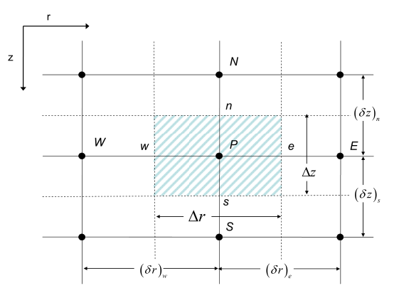
图 2-1 二维柱坐标节点位置示意图

稳态导热
在稳态条件下，系统的热量传递达到平衡，物体内部的温度分布不再随时间变化。故可以将公式中的时间项去掉，变为以下形式
将上述方程离散，得
本程序采取逐次超松弛迭代法对固体温度场进行求解，并以热阻的形式进行热量传递，设为热阻的倒数，及
以图 2-1中节点P的温度计算为例，如果节点P为球床区域，则需要计算裂变功率的影响。对于球床裂变功率区的计算，本程序通过计算燃料球的温度分布，再取燃料球的表面温度作为该节点的温度。
离散得
将离散方程写成热阻倒数的计算形式得
式中：为相邻网格间的导热（具体计算过程见非球床区域计算），为该网格的热源功率/燃料球数目，为该网格的对流换热带走的功率（具体计算见气体温度模块计算），单位为W。
如果节点P为非球床区域，只需计算节点P四周的温度传导和流体的对流换热，目标换热量为0（稳态计算），计算内容如下
最后的节点P下一迭代步的温度为
式中：为额外输入的功率；为氦气温度，单位为。需要注意的是，在非球床区域中，仅在垂直通道网格的氦气温度会参与对流换热计算。
在节点P的温度更新完之后，对其进行超松弛修正，及

瞬态导热
在瞬态计算时，物体内部的温度分布随时间变化，公式离散可得
求解过程中，相较于稳态计算，瞬态计算在球床功率区和非功率区添加了时间项计算，主要公式不变。
球床功率区计算燃料球的公式如下：
离散得
将离散方程写成热阻倒数的计算形式得
相较于稳态求解多了前一个时间项的热量
非功率区计算燃料球的公式如下：

气体流动计算模块
气体流动计算模块主要计算流体的动量守恒方程，得到堆芯网格的质量流量分布和压力分布。需要注意的是，本程序的气体温度非稳态计算采用准稳态的计算方法。
计算冷却剂流场和温度场时，由于冷却剂在球床中的流动太过复杂，难以建立常规意义上的子通道模型对其进行分析，所以为冷却剂在球床中的流动建立多孔介质模型，模型中假设堆芯成为整体，使用经验关系来模拟流动阻力和传热的微观结构。
所使用的模型是一个包含在r-z圆柱形几何中的“几何均匀两相模型”。对流网格计算的大小不一定与固体网格相同。对流网格的大小覆盖了发生流动的固态网格的面积。在对流部分中，可定义四个不同的区域：
1. 球床（均质、各向同性和二维流动）；
2. 垂直通道区域（均质、各向异性、一维流动）；
3. 水平孔隙区域（无压力损失）；
4. 无流动的区域。

参数计算
在该模块计算中，一些必要的流体动力计算相关参数计算公式如下：
- 垂直通道的重力压差
网格间的重力压差为
式中：为重力压降，单位为；为气体密度，单位为；为重力加速度，单位为；为轴向距离差，单位为。
- 阻力系数
垂直管道流动的阻力系数计算如下，该系数对于层流和湍流均适用：
其中，为雷诺数，且满足的条件。
球床的阻力系数计算如下
- 质量流阻
质量流阻定义为压力与质量流量的比值，本程序中使用经验关系式对其进行近似计算：
式中：为质量流阻，为流阻系数，为气体密度，为空隙率，为水力直径。
- 速度(标量)
先计算轴向矢量速度和径向矢量速度：
然后计算流动速度(标量)：
其中，和为中间量；为质量流量，单位为；为网格面积差，单位为；为气体密度，单位为；为流动速度，单位为。
- 雷诺数
堆芯的雷诺数计算：
垂直通道和水平通道的雷诺数计算：
其中，为雷诺数；为燃料球直径，单位为；为水力直径，单位为；为氦气动力粘度，单位为；为气体密度，单位为；为流动速度，单位为；为气体体积分数，即空隙率。
- 努塞尔数
当长径比大于10，即的时候，该通道被认为是长管，长管层流流动的努塞尔数计算如下：
当长径比小于10，即的时候，该通道被认为是短管，短管层流流动的努塞尔数计算如下：
当管内为湍流的时候，努塞尔数计算如下：
如果计算湍流努塞尔数的结果小于3.667，则。
上述公式中，为雷诺数；为努塞尔数；为普朗特数；为水力直径，单位为；为管道长度，单位为。

动量方程求解
由于采取准稳态计算方式，流体的动量守恒方程如下：
式中：为压力；为气体密度；为重力加速度；为总的动量耗散。将离散得到轴向和径向的离散方程：
通过以上经验关系式计算得出质量流阻，进而得出
式中：为压力；为质量流量。
以图 3-1为例，由于是准稳态计算，网格之间的质量流量传递的值为0，则网格P的压力计算公式为
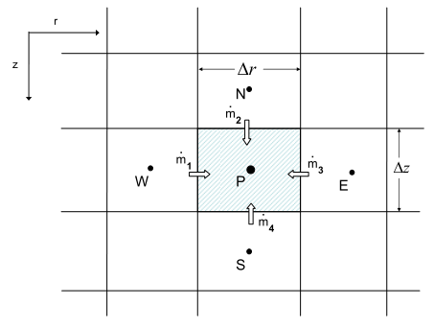
图 3-1 二维柱坐标网格位置示意图
式中，S为质量流量源，单位为。
求解得出网格P的压力后，再对其进行松弛修正

气体温度计算模块
气体温度计算模块主要计算流体的能量守恒方程。同样需要注意的是，本程序的气体温度非稳态计算采用准稳态、显式的计算方法，通过固体导热模块计算得到的固体温度分布和气体流动计算模块得到的换热系数联合求解气体温度分布。
本程序的流体能量能量守恒方程如下
式中：第一项为流体之间的导热，第二项为流体的对流换热，第三项为流体与固体的换热。
计算冷却剂温度场时，假设为准稳态热平衡，能量守恒方程为：
$$\begin{aligned}c_{p}ρ\left(\vec{v}⋅∇\right)T_{C}=\left(∇⋅λ_{C}∇T_{C}\right)+ha_{S}\left(T_{S}−T_{C}\right)+c_{p}S_{M}T_{S_{M}}\#（4−2）\end{aligned}$$
式中：$T_{C}$是冷却剂温度，$T_{S}$是球床表面的温度, $T_{S_{M}}$是冷却剂源的温度, $c_{p}$为热容, $ρ$为冷却剂的密度, $λ_{C}$是冷却剂的导热系数, $\vec{v}$为冷却剂流速, $h$为对流传热系数，$a_{S}$为控制体内有效换热面积。在柱坐标系中，能量守恒方程为:
$$\begin{aligned}\begin{aligned}−c_{p}ρ\frac{1}{r}\frac{∂}{∂r}\left(rv_{r}T_{C}\right)−c_{p}ρ\frac{∂}{∂z}\left(rv_{z}T_{C}\right)+\frac{1}{r}\frac{∂}{∂r}\left(rλ_{C,r}\frac{∂}{∂r}T_{C}\right) \\ +\frac{∂}{∂z}\left(λ_{C,z}\frac{∂}{∂z}T_{C}\right)+ha_{S}\left(T_{S}−T_{C}\right)+c_{p}S_{M}T_{S_{M}}=0\end{aligned}\#（4−3）\end{aligned}$$
前两项为对流换热，对应于从通过控制体表面进出控制体积的热量，对控制体积分：
$${\dot{m}}_{1}c_{p}\left(T_{C,W}−T_{C,P}\right)+{\dot{m}}_{2}c_{p}\left(T_{C,N}−T_{C,P}\right)−{\dot{m}}_{3}c_{p}\left(T_{C,E}−T_{C,P}\right)−{\dot{m}}_{4}c_{p}\left(T_{C,S}−T_{C,P}\right)$$
第三、四项为球床的导热，与固体模型的区别是此处导热为各项异性的。从球床到冷却剂的换热在方程中表示为:
$$ha_{S}\left(T_{S,P}−T_{C,P}\right)$$
式中，$T_{S,P}$为表示控制体内燃料球的表面温度，$T_{C,P}$为表示冷却剂的温度，h为对流换热系数。此项对流换热作为固体部分导热模型计算的对流热源项。
$$a_{S}=N4π{\left(\frac{d_{p}}{2}\right)}^{2}=\frac{V(1−ε)}{\frac{4}{3}π{\left(\frac{d_{p}}{2}\right)}^{3}}4π{\left(\frac{d_{p}}{2}\right)}^{2}=\frac{V(1−ε)}{d_{p}}6$$
式中：$N$为控制体内的燃料球数，$d_{p}$为燃料球直径，$V$为控制体积。

物性计算

氦气物性计算
氦气物性计算中，密度、热导率和动力粘度均被设置为温度和压力的函数，具体计算公式如下：
- 密度
氦气密度计算如下：
式中：为氦气密度，单位为；为压力，单位为；为温度，单位为。
- 热导率
氦气热导率计算如下：
式中：为氦气密度，单位为；为压力，单位为；为温度，单位为。
- 动力粘度
氦气动力粘度计算如下：
式中：为氦气动力粘度，单位为；为温度，单位为。

固体材料物性计算

热导率
不同材料的热导率计算如下：
- 液态钠
当T>1300℃时，取T=1300℃；当T<90℃时，取T=90℃。
式中：是热导率，；是温度，℃；是华氏温度，°F。
- 矩阵石墨
当T<450℃时，取T=450℃；当T>1300℃时，取T=1300℃。
式中：是热导率，；是温度，℃；1.14是根据 Schönfeld 的修正。
- 反射层石墨
当T<0℃时，取T=0℃；当T>2000℃时，取T=2000℃。
当时，热导率=1.15。
- 无涂层石墨热导率
式中：是热导率，；是温度，℃；
- 1bar下的稳态氦气
式中：是热导率，；是温度，℃；
- 用于实验的石墨球床
XLGAS：LAM（氮气（50°C）；XLKUG：LAMF（石墨球）线性排列
式中：=0.85；=0.9337；=2.05；；是热导率，；是温度，℃；
- 反应堆石墨
当T>1700℃时，取T=1700℃；
当<10时
当≥10时
式中：是热导率，；是温度，℃；是系数，是对取整。
- 碳砖
当T>1000℃时，取T=1000℃；当T<0℃时，取T=0℃。
式中：是热导率，；是温度，℃；
- 1bar的稳态空气
式中：是热导率，；是温度，℃；
- 热屏蔽/按照HRB
式中：是热导率，；是温度，℃；
- V2A-钢 (DIN 4541)
当T>750℃时，取T=750℃；当T<-100℃时，取T=-100℃。
式中：是热导率，；是温度，℃；
- 石墨球（用于非均匀计算）
式中：是热导率，；是温度，℃；是系数。
- 钢筋混凝土
当系数=0，那么取=1；当T>550℃时，取T=550℃。
式中：是热导率，；是温度，℃；
- 棱柱堆芯
式中：是热导率，；是温度，℃；
- 在真空中的HLE-U石墨砖（有效热导率）
有效范围：0℃<T≤4000℃。当T>4000℃时，取T=4000℃；当T<0℃时，取T=0℃。
当温度T≤1000℃时，
当温度1600℃≥T>1000℃，
当温度T>1600℃，
式中：是热导率，；是温度，℃；
- 在氩气和氮气环境中的碳砖和石墨砖（有效热导率）
有效范围：0℃<T≤4000℃。当T>4000℃时，取T=4000℃；当T<0℃时，取T=0℃。
当温度T≤1000℃时，
当1400℃≥T>1000℃时，
当1800℃≥T>1000℃时，
当T>1800℃时，
式中：是热导率，；是温度，℃；
- 滚动轴承钢100CR6
有效范围：0℃<T≤550℃。当T>550℃时，取T=550℃；当T<0℃时，取T=0℃。
式中：是热导率，；是温度，℃。
- 氮气（N₂）的热导率
式中：是热导率，；是温度，℃。
- KAOWOOL材料的有效热导率（在空气中）
有效范围：50℃<T≤600℃。当T>600℃时，取T=600℃；当T<50℃时，取T=50℃。
式中：—热导率，；—温度，℃；
- HAW-玻璃
T<550°C
式中：—热导率，；—温度，℃。
- Schürenkrämer球床（1984.2.7）
当T>2500℃时，取T=2500℃；当T<100℃时，取T=100℃。
当温度T＜1300℃时，
当温度T≥1300℃时，
式中：—热导率，；—温度，℃。
- AL2O3（根据SALMANG/SCHOLZ陶瓷的线性关系）
式中：—热导率，；—温度，℃。
- 760°C（BINKELE）辐照下Gilsonite 焦炭AGL-IE 1-24
当T<200℃时，
式中：—热导率，；—温度，℃。
其余情况=0.26。
- 堆芯筒体，SA-240，316级
当T>800℃时，取T=800℃；当T<20℃时，取T=20℃。
式中：—热导率，；—温度，℃。
- 压力容器，SA-508
当T>427℃时，取T=427℃；当T<21℃时，取T=21℃。
式中：—热导率，；—温度，℃。
- 反应堆石墨，SGL A级，NBG10
当T>2000℃时，取T=2000℃；当T<20℃时，取T=20℃。
式中：—热导率，；是转换系数；是热导率，。

体积比热容
固体材料的体积比热容计算如下
- 反应堆石墨，SGL A 级，NBG 10
当温度T>2000℃时，取T=2000℃。
当=1时，=；当=2时，=。
式中：是体积比热容，；是密度，；是体积比热容，；是不同材料的编号。
- 堆芯筒体，SA-240 级别 316
当温度T>800℃时，取T=800℃；当温度T<20℃时，取T=20℃。
式中：是体积比热容，；是温度，℃。
- 压力容器，SA-508
当温度T>427℃时，取T=427℃；当温度T<21℃时，取T=21℃。
式中：是体积比热容，；是温度，℃。
- 滑石（镁硅酸盐）
式中：是体积比热容，；是温度，℃。
- 反应堆石墨，/ 根据HRB
当温度T>1200℃时，取T=1200℃。
当=13时，=1.7 ；当=14时，=1.6 ；当=15时，=1.8 。
式中：是体积比热容，；是温度，℃。是密度，。
- 反应堆石墨
当温度T>1200℃时，取T=1200℃。
式中：是体积比热容，；是温度，℃。
- V2A 不锈钢（DIN 4541）
当温度T>200℃时，取T=200℃；当温度T<0℃时，取T=0℃。
式中：是体积比热容，；是温度，℃。
- 热屏蔽/根据 HRB
式中：是体积比热容，；是温度，℃。
- 铝氧化物（温度无关）
比热容=3.392。

点堆中子动力学
6组缓发中子点堆动力学方程如下
上述微分方程组的初始条件为：
式中：为中子密度；为第组缓发中子先驱核浓度；为反应性；为中子代时间；为第组缓发中子先驱核边常数；为第组缓发中子份额；为缓发中子总份额；为外加中子源项。
忽略外中子源，将式、写成矩阵形式如下：
其中为系数矩阵，形式如下
由于6组缓发中子点堆学方程具有刚性，传统的数值求解方法会导致计算结果不准确或发散，因此本程序选择使用一阶泰勒多项式积分方法进行求解。
将带入得
对式沿区间进行积分：
求解方程获得的解析解
定义函数的原函数为，则
根据上述两式，得出和的关系为
在处一阶泰勒展开得
其中，一阶导数为
将式代入，计算缓发中子先驱核浓度得
式中：
将式代入，计算中子密度得
式中：
在使用点堆方程中，反应性通常为引入的已知变量，具有确定的表达式。因此，将式、联立求解得

燃料球介观微观计算
  - 介观尺度简化假设
如果不对介观燃料球尺度进行简化，那么需要考虑计算的传热就包括了流体的对流换热、固体内部的导热、固体间的接触导热以及燃料球堆积结构内表面间的辐射热量，如图 7-1所示。如果全部进行计算，则计算量很大，计算时间过长，无法满足工程需要，因此做了简化假设。
首先，将流体的部分看成是固体，相应的，流速就置为0；流体的导热系数包括了流体固有的换热系数和弥散系数，在计算中忽略了热弥散部分；对于辐射的计算，等效为辐射换热系数，作为燃料球的第三类边界条件进行处理；不考虑接触换热，那么整体的固相导热只有固体本身的热传导部分；而流体和固体间的对流换热则作为燃料球的第三类边界条件进行处理。
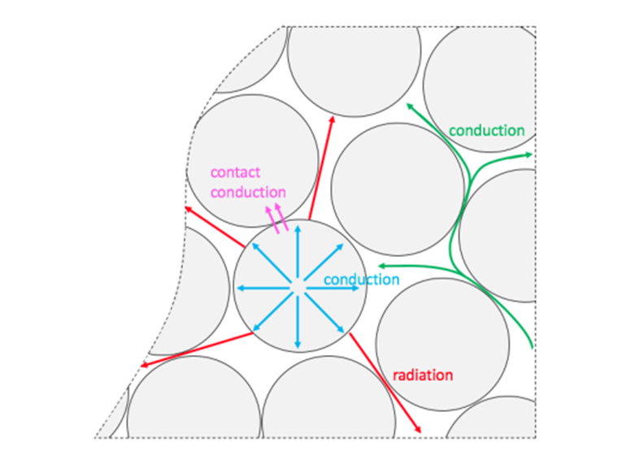
图 7-1燃料球传热分析
  - 宏观-介观尺度信息传递
通过求解宏观尺度的摩擦主导方程后，可以得到球床堆芯的宏观温度场，需要将该温度场传递给介观尺度的燃料球。由于宏观尺度计算得到的温度场的网格点较为稀疏，无法捕捉到每个位置的值的大小，因此这里采用插值重构的方法，根据已经给出的网格点处的温度的大小，插值计算出所要计算位置的值，这样可以定位到每个燃料球位置的流体温度值。相应地，能量密度、换热系数等参数也采用相同的方式进行插值以及传递。为了保证计算的准确性，在该耦合程序中使用了双二次线性插值公式。双二次线性插值法的基本思想是，在一个二维网格中，已知某个点周围九个相邻点的数值，通过二次线性插值来估算目标点的值。这九个相邻点的分布一般一个位于目标点的左下方，两个位于目标点左上方，两个位于目标点的右下方，四个位于目标点的右上方，具体点的位置的示意图如图 7-2所示。重构计算过程可以分为两步，即在轴向x方向上进行二次插值后，得到的结果继续在径向y方向上进行二次插值，具体的计算公式为：
其中表示已知的位置坐标，可以代表两个方向的坐标，而则表示进行插值计算的温度、换热系数、热源等信息。
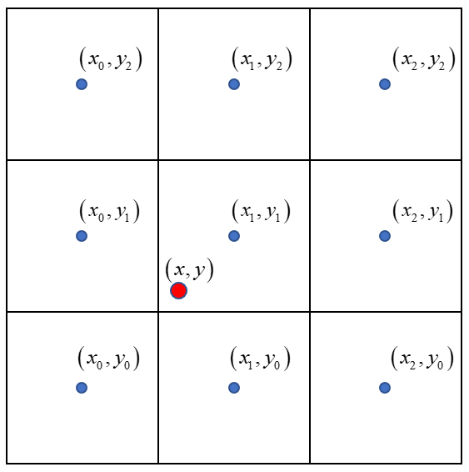
图 7-2 双二次线性插值示意图
燃料球的信息传递到介观尺度，即所在位置的宏观尺度的冷却剂流体温度以及换热系数作为在该位置坐标处的燃料球第三类边界条件，其中换热系数包括了流体与固体之间的对流换热系数和固体与固体间的辐射换热系数，为两个系数的耦合值。固体温度作为介观尺度燃料球温度的初始条件，所在位置的能量密度则作为介观尺度燃料球的热源大小，以此为基础进行介观尺度的计算。
  - 介观-微观尺度耦合
    - 热源分解方法(Heat Source Decomposition)
热源分解方法是基于线性微分方程的叠加解的方法。如果热源大小是线性的，那么可以将该热源分解为不同的介观和微观尺度模型，然后将它们叠加耦合在一起以获得近似的温度解。
热源分解方法将热源分成了平均热源和波动热源两部分：
平均热源即为从宏观尺度传递到介观尺度的燃料球所在位置能量密度。而波动热源的大小由介观尺度传递得到。
介观尺度的导热微分方程计算为：
式中，下标meso表示是在介观尺度上进行的计算，表示介观尺度的比热大小。根据上式计算得到的为不包含TRISO颗粒的均匀燃料球内部网格点上的温度分布。
微观尺度的导热微分方程计算为：
式中的下标micro表示在微观尺度TRISO颗粒进行的计算。此时计算得到的为TRISO颗粒内的温度分布。这样，就可以将介观燃料球尺度和微观TRISO颗粒尺度的温度进行叠加耦合，如下式：
这里计算得到的T就是修正后的包含了TRISO颗粒的不均匀燃料球内的温度值。
    - 微观尺度热源
在微观TRISO颗粒尺度计算时，热源的大小是从介观尺度进行的传递，燃料球内部的微观尺度的TRISO颗粒的能量密度大小是与到燃料球中心距离有关。依据相关文献中的内容，根据燃料球沿径向不同的单元中的平均能量密度以及基准的平均能量密度，可以得到不同径向位置内热源需的修正系数，从而计算出燃料球中不同位置TRISO颗粒能量密度的值。将该值作为TRISO颗粒内核心的热源，其余部分的热源大小设为负值，具体值的大小需要保证整个TRISO颗粒内的热源加权值为0。
    - 导热系数
在不考虑TRISO颗粒时，燃料球内的材料均为石墨基体，导热系数可以就设置为石墨的导热系数。而TRISO颗粒内，包含多种不同的材料，在不同的径向长度上，有UO2核芯，疏松热解碳层，内致密热解碳层，碳化硅层，外致密热解碳层等。因此，材料的导热系数设置为：

- 介观微观求解模型
求解模型包括三维求解模型以及一维求解模型。三维求解模型在展示中更为直观，但计算耗时，因此引入了一维的快速求解模型，能够和宏观的求解在消耗的时间尺度上达到一致。下面分别对三维模型和一维模型的求解算法进行阐述。
  - 三维求解模型
    - 格子玻尔兹曼方法(Lattice Boltzmann Method)
格子-玻尔兹曼方法是玻尔兹曼方程（Boltzmann equation, BE）的一种离散求解格式，与传统的有限元法、有限容积法等数值方法不同，格子-玻尔兹曼方法所求解的基本变量是离散后的分布函数。
分布函数是LBM中的基础变量。就像表示的是在时刻、空间位置为处的温度一样，可以把分布函数看作是在时刻、位置处且速度为的粒子的温度分布。求解相应的演化方程得到分布函数后，对分布函数或者分布函数与粒子速度函数的乘积在整个速度空间求积分，可以得到宏观的温度等物理量。
式中：——宏观温度；——空间位置矢量；——时间；——分布函数；——粒子速度。
经过足够长的时间后，可以假设分布函数达到一个平衡状态，此时的分布函数称为平衡态分布函数。平衡态分布函数在LBM中是一个很重要的概念，平衡态分布函数的不同对应不同的方程。
根据分布函数的定义，可知道它是关于时间、空间以及速度的函数，因此分布函数对时间的全导数可以写为：
其中位置对时间求导等于速度，速度对时间求导等于加速度。将用符号表示后，可以得到玻尔兹曼方程：
式中：——外力；——碰撞算子。等式左边前两相可以看作是瞬态项和对流项，第三项表示由于外力对分布函数的影响。等式右边则可以看作是由于碰撞产生的源项。
玻尔兹曼方程中的碰撞算子涉及到复杂的非线性积分，这不利于使用。碰撞算子需要满足质量、动量以及能量守恒。即
其次，碰撞算子还需要能够反映系统趋于平衡态的趋势。Bhatnagar、Gross以及Krook根据碰撞算子的这些特性，将碰撞算子进行简化为：
式中：——松弛时间。这个形式的碰撞算子被称为BGK碰撞算子，是LBM里广泛使用的一种形式。
解析求解玻尔兹曼方程是困难的，格子-玻尔兹曼方程（Lattice Boltzmann equation, LBE）是为了对玻尔兹曼方程进行数值求解进行的一种离散。将玻尔兹曼方程中的分布函数在速度空间上进行离散，变为。离散后的分布函数也被叫做粒子数量。不考虑外力时，离散分布函数与宏观物理量之间的关系如下：
式中：——离散速度，下标表示不同方向。速度的离散有不同的方式，对于不同的离散方式通用的表示方式为DdQq。其中d表示空间维度，q表示离散速度的方向数。在一维情况下常用的是D1Q3，二维空间中则通常使用D2Q5或D2Q9，三维情况下比较普遍的是采用D3Q19。
除了在速度空间上进行离散外，LBE的空间位置用相距的离散格点（lattice）表示，且相邻的两个时刻间隔为。不考虑外力影响时，离散后的玻尔兹曼方程如下：
碰撞算子采用最简单的BGK形式时，式写为：
离散后的平衡态分布函数表达式为：
式中：——权系数；——格子声速，。当用LBM求解N-S方程时，格子声速、松弛施加与宏观热扩散系数有如下关系：
式中：——宏观热扩散系数。
求解离散玻尔兹曼方程的方法即为格子-玻尔兹曼方法。通常可以把求解过程拆分为两个主要步骤：碰撞和迁移。编写程序时通常设置一个中间状态的离散分布函数，通常称为碰撞后分布函数，式可以拆分为：
- 碰撞过程：
通过式可以看出，碰撞过程完全是局部的，即只需要要用到自身格点位置处的物理信息。碰撞过程发生极快，几乎不花费时间，所以碰撞后时间步仍是当前时层。碰撞后得到的分布函数为。
- 迁移过程；
碰撞后得到的分布函数进过一个时刻后，迁移到邻近的格点，迁移完成后进入下一时层。为了编写程序方便，通常将式写为如下形式：
迁移过程计算得到下一是个的分布函数后，通过式便可得到对应的宏观物理量，具体的计算流程如图 7-3所示。
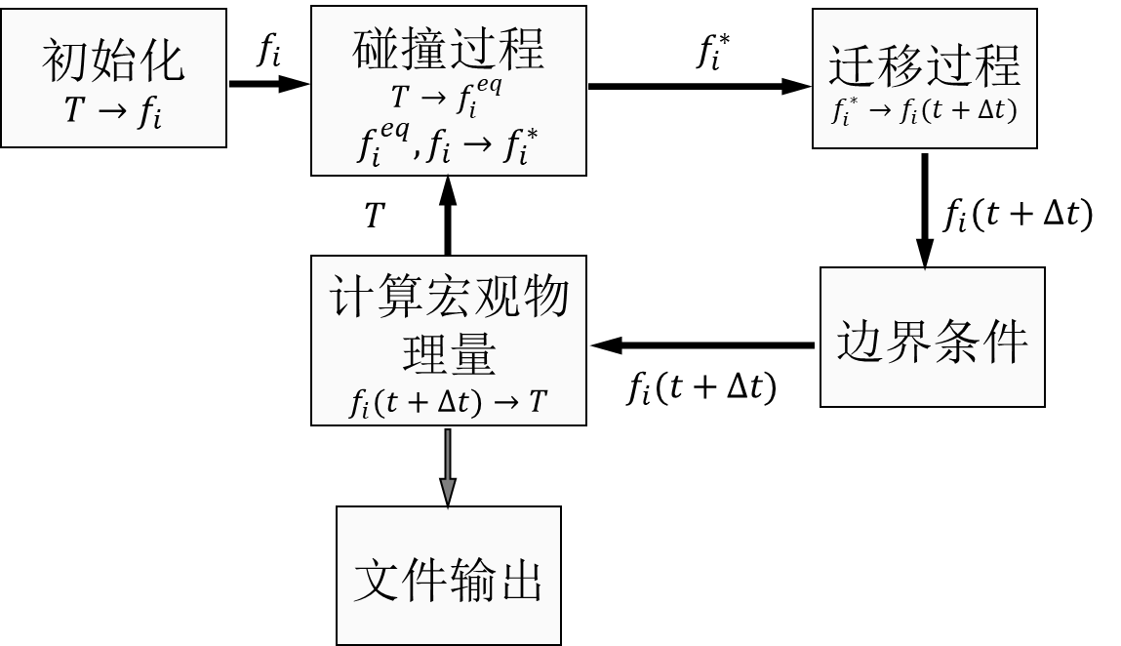
图 7-3 格子玻尔兹曼方法计算流程图
在本项目中，为了模拟的结果更为直观，进行了三维模型的建立。三维情况下计算采用图 7-4所示的D3Q19速度离散模型，将分布函数在速度空间离散为0到18共十九个方向。计算过程需要用到单位离散速度矢量以及对应方向的权系数，离散速度与权系数的取值如表 7-1 D3Q19速度离散模型权系数与离散速度取值所示。
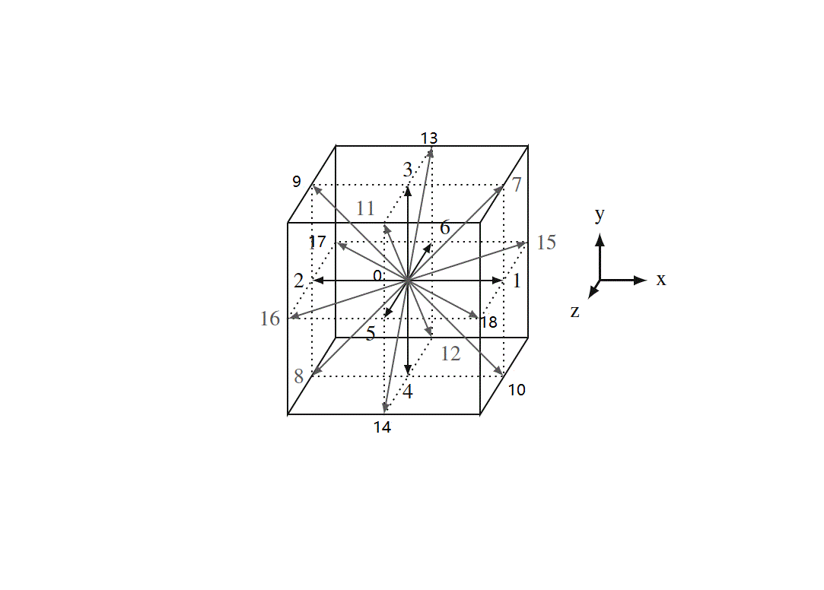
图 7-4 D3Q19速度离散模型示意图
表 7-1 D3Q19速度离散模型权系数与离散速度取值
 | 0 | 1 | 2 | 3 | 4 | 5 | 6 | 7 | 8 | 9 | 10 | 11 | 12 | 13 | 14 | 15 | 16 | 17 | 18
 | 0 | 1 | -1 | 0 | 0 | 0 | 0 | 1 | -1 | -1 | 1 | 0 | 0 | 0 | 0 | 1 | -1 | -1 | 1
 | 0 | 0 | 0 | 1 | -1 | 0 | 0 | 1 | -1 | 1 | -1 | 1 | -1 | 1 | -1 | 0 | 0 | 0 | 0
 | 0 | 0 | 0 | 0 | 0 | 1 | -1 | 0 | 0 | 0 | 0 | 1 | -1 | -1 | 1 | -1 | 1 | -1 | 1

    - 格子单位转换
在LBM的模拟计算中，通常会采用格子单位，如格子网格步长取，格子时间步长取。所以将实际物理单位运用到LBM中需要进行一定的单位转换。
以D3Q19模型中的实际计算为例，计算中所涉及到的宏观参数有时间、长度、密度、温度、热扩散系数以及能量密度q。假设以上均为实际物理条件，对应的格子变量分别为。为了进行单位的转换，首先引入实际物理单位与格子单位间的比值量，其表达式如下：
在D3Q19模型下的实际计算过程中，一般是提前确定的。以此推导所有的格子单位和实际单位转换之间的比值。
在该耦合程序中，我们已知燃料球中基质的实际热扩散系数大小和假设的格子单位值为0.1，则可以得到，其余的，，，而可以通过单位的量纲推导，发现与长度和热扩散系数的单位比值相关，即。能量密度的单位比值同样可以通过单位量纲的推导得到。那么在展开计算前先将输入的实际值除以该比值，由此即完成了从实际值转化到格子值的单位转换，而在完成计算之后，再将计算得到的格子值乘上对应的比值，则可以输出实际值的大小。
    - 浸润边界法
考虑到燃料球的曲面边界，而所使用的网格为均匀正方形网格，因此需要对于曲面边界进行特殊处理。对于曲面边界处理的传统方法是采用适体网格，进行插值计算，因此经常需要非常复杂的网格生成过程。而浸润边界法（IBM），却较为简便地处理了这一问题。它将颗粒边界模化成Boltzmann方程中的一种体力，以此表征复杂颗粒边界的存在，并减小了求解耦合力时产生的振荡。同时它采用简单的笛卡尔网格，避开了繁琐的贴体网格，大大简化了计算。在保持了格子Boltzmann方法的优势的同时，也提高了计算效率，而在此耦合程序算法的介观尺度计算部分中，就采用了这一方法的思路。
如图 7-5所示，浸润边界法采用两套网格，黑色点为欧拉网格，用来划分计算区域；红色点为拉格朗日网格，用以划分颗粒边界。其中，欧拉网格保持格子Boltzmann方法中原有的计算网格。计算域分布于颗粒内外，颗粒边界离散为一系列的拉格朗日节点。
在颗粒边界上增加的表征计算域与颗粒相互作用的体力可以计算为：
式中：为狄利克雷函数，表示拉格朗日节点上的坐标，g为拉格朗日力密度。
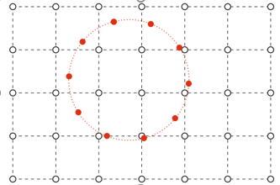
图 7-5 欧拉网格点和拉格朗日网格点示意图
具体的计算步骤为：首先初始化后，可以得到拉格朗日点上的拉格朗日密度，从而计算得到拉格朗日网格点上力的大小；然后通过对拉格朗日网格点上的值进行插值计算，即可得到欧拉网格点上的值，如图 7-6所示；将得到的拉格朗日力传递到欧拉网格点上，对欧拉网格上的值进行修正，即得到了修正的值，保证曲面的精度。
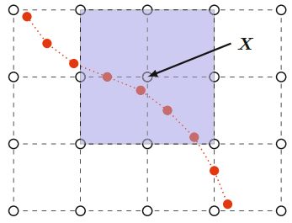
图 7-6 拉格朗日点到欧拉网格点的插值

  - 一维求解模型
在一维的计算求解中，由于不需要对燃料球这种圆形的非均匀边界进行处理，因此不需要再采用浸润边界法对边界进行处理了，可以直接求解导热微分方程。
对于介观和微观的导热微分方程都可以使用TDMA三对角阵算法求解，由前文可知，我们所采用的导热微分方程为这种形式，由于所求解的堆芯内燃料球以及TRISO颗粒温度场问题为稳态情况，时间导数项为0，那么方程就可以写为，通过有限差分法进行离散，可以将连续域上的微分方程转化为离散域上的代数方程组。在均匀空间网格上离散，间距为，离散后的方程可以表示为：
其中是第i个网格点的温度，是相应的热源项。
对于整个计算域，该方程可以形成一个三对角线性方程组，其中主对角线上的元素为，次对角线上的元素为-1，右侧的源项为。TDMA作为一种高效算法，适用于求解这类线性方程组。算法首先执行前向消元过程，计算出中间变量和，满足。然后，通过后向替换步骤从最后一个方程开始递推计算未知数。这两步的递推公式分别为和。TDMA算法的优势在于其操作数仅为，其中N表示的是方程的数量，这使得TDMA算法在计算资源有限的情况下成为求解大规模问题的理想选择。此外，TDMA算法的稳定性和准确性也为其在工程和物理问题的数值模拟中赢得了广泛应用，在该耦合程序中，介观燃料球尺度和微观的TRISO颗粒尺度上在一维程序中都使用该方法对导热微分方程进行求解。

参考文献

